Бриф для формирования корпоративного подарочного набора
Этот бриф поможет быстро и оптимально выбрать состав и форму подарочного набора, исходя из пожеланий заказчика.
(-заполнение может быть частичным, полную информацию можно уточнить с менеджером;
- заполнять на месте, выделенным желтым цветом)
1. От какой организации поступил заказ?
______________________________________________________________________________________________________________________________________
2. К какому празднику или событию приурочен подарочный набор?
______________________________________________________________________________________________________________________________________
3. Кому предназначаются подарочные наборы?
а) сотрудникам ______________________________________________________
б) руководящему составу________________________________________________
в) гостям фирмы _____________________________________________________
женщинам ____________________________
мужчинам ____________________________
детям ____________________________
женщ. и мужчинам ______________________

4. Какая минимальная и какая максимальная стоимость набора (через тире)?
___________________________________________________________________

5. К какому числу готовность?
___________________________________________________________________
6. Какое наполнение ?
а) только мыло _____________________________________________________
б) только косметика_________________________________________________
в) ассорти из косметики и мыла_______________________________________

7. Какая форма подарочного набора?
(проставить букву или написать название категории) ___________________________________________________________________
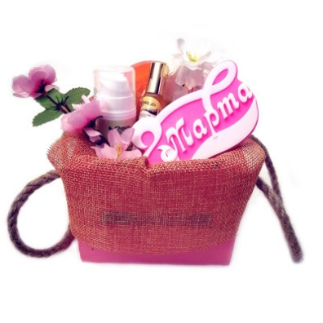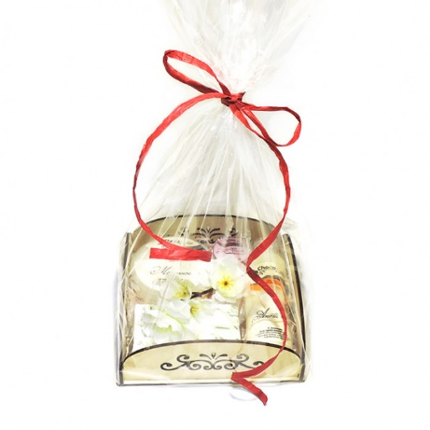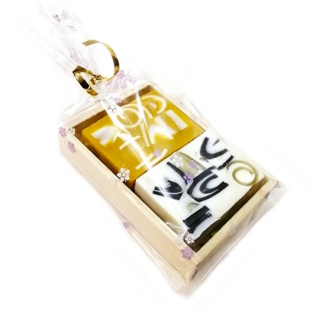
а) декоративные кашпо
б) деревянные подложки
в) деревянные лоточки
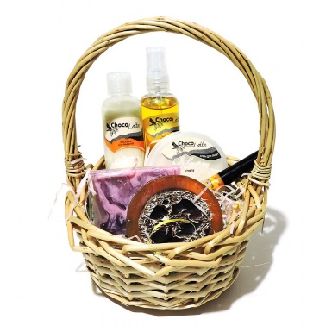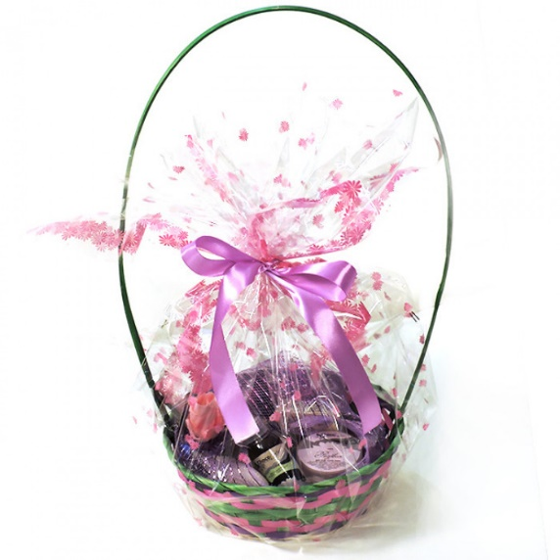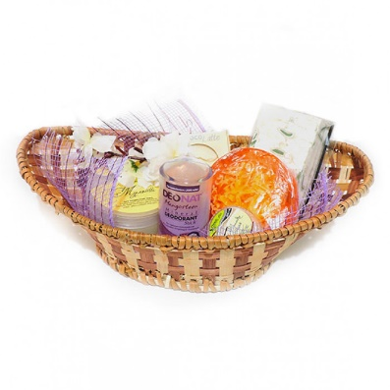
г) корзина средняя
д) корзина большая
е) плошка- ладья

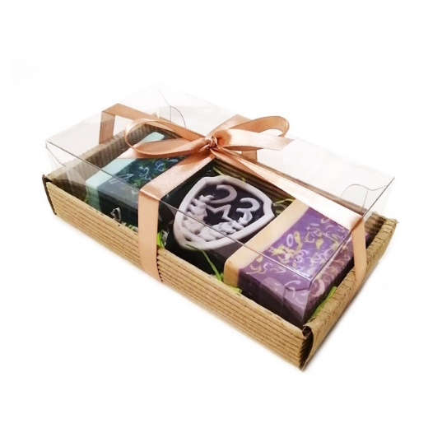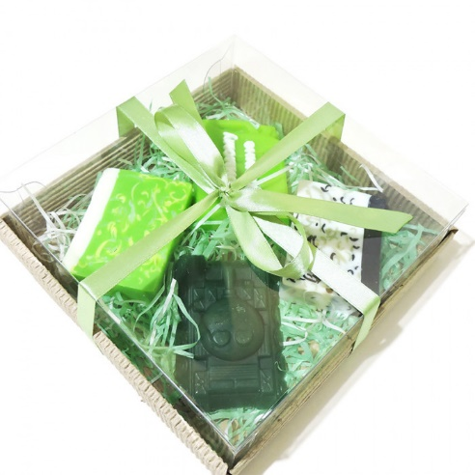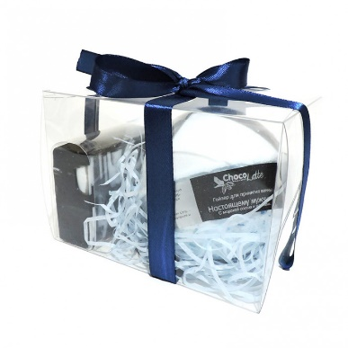
ж) прямоугольная коробка с прозрачным верхом
з) квадратная коробка с прозрачным верхом
и) пластиковая прозрачная коробка
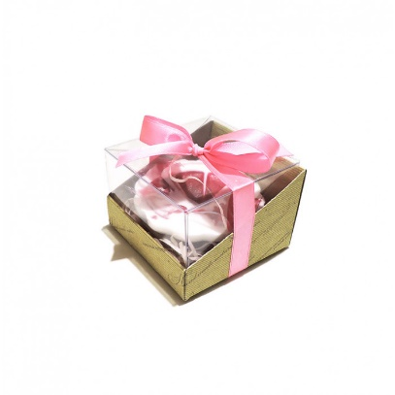 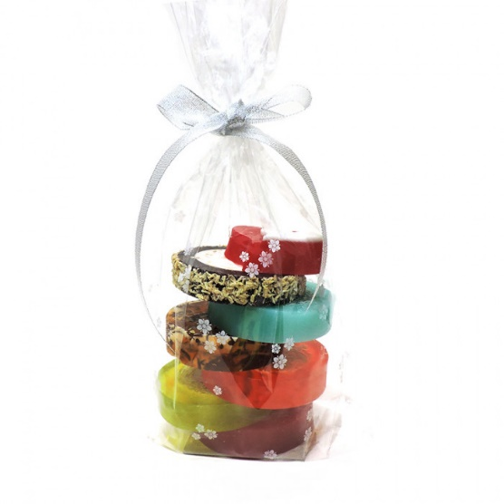 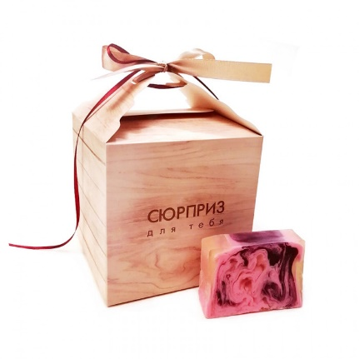
к) малая коробка с прозрачным верхом
л) подложка с прозрачной пленкой
м) коробка – сюрприз
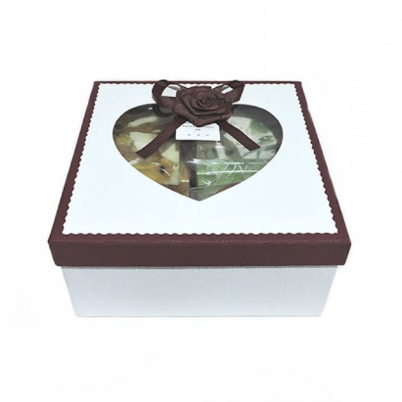 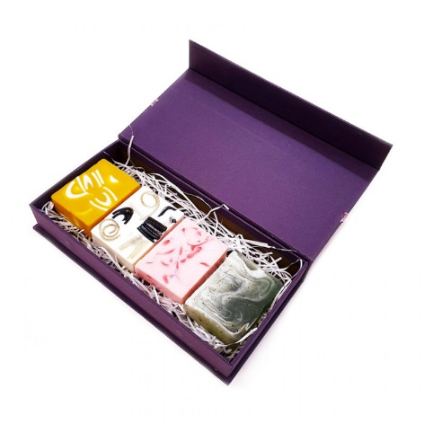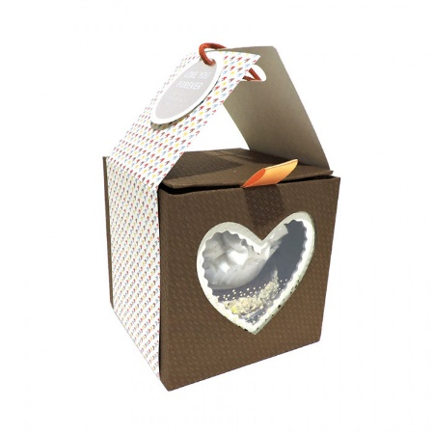
н) фактурная квадратная коробка
о) фактурная прямоугольная коробка
п) фактурная коробка-домик
8. Дополнительные пожелания
______________________________________________________________________________________________________________________________________________________________________________________________________
9. Доставка или самовывоз?
__________________________________________________________________
10. Контактное лицо
(ФИО, телефон)______________________________________________________ __________________________________________________________________

Желаем приятного сотрудничества!

